đã chạy được sever trên cổng 9000

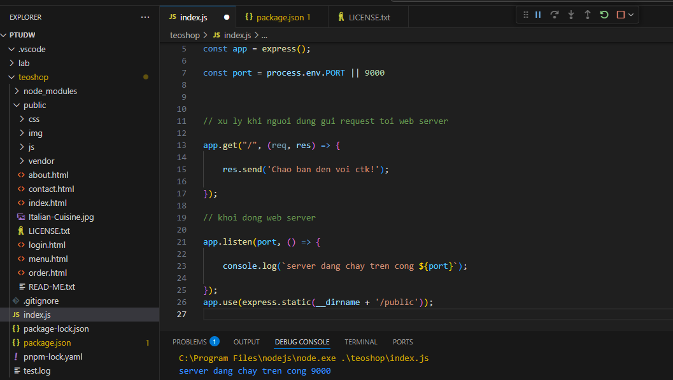

trước khi fix lỗi:   
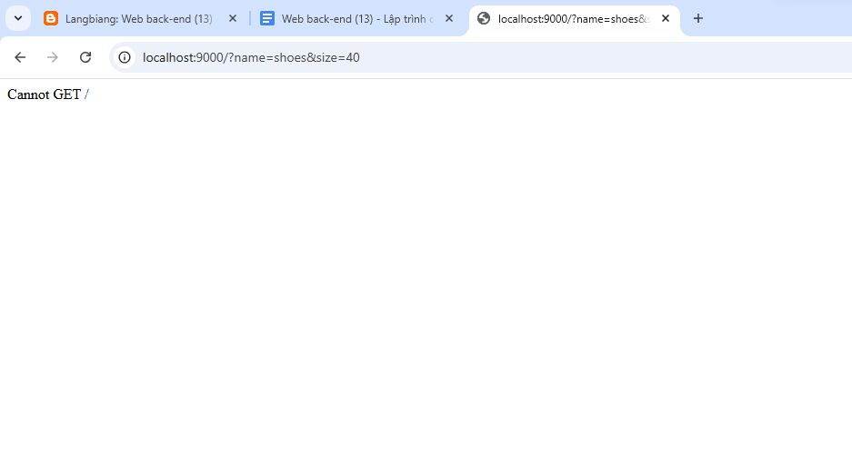

sau khi fix:

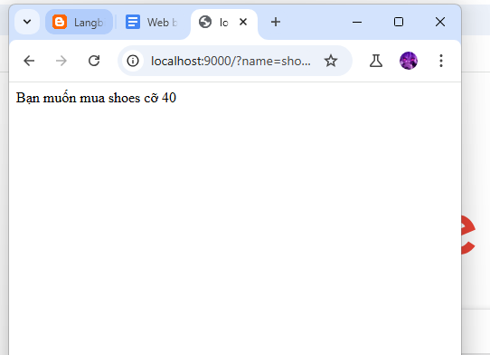

Bài tập 13.1 Viết đoạn mã thực hiện yêu cầu sau:

Từ trình duyệt, người dùng gửi GET request, có kèm theo MSSV, HoTen, DiemTrungBinh của một sinh viên. Ví dụ:

MSSV:11223344

HoTen:Nguyễn Văn Tèo

DiemTrungBinh:7.0

Web server nhận request trên, lấy thông tin từ request và gửi về client dòng thông báo có nội dung và định dạng như sau:

Chào bạn Nguyễn Văn Teo

MSSV: 11223344

Điểm trung bình của bạn là: 70

Chúc bạn học chăm!  
  
  
mã nguồn:

'use strict'

const express = require('express')

const app = express();

const port = process.env.PORT || 9000

app.get("/", (req,res) =>

{

const name = req.query.name;

const mssv = req.query.mssv;

const diemtb = req.query.diemtb

const thongBao = `Chào bạn ${name}\n` +

`MSSV: ${mssv}\n` +

`Điểm trung bình của bạn là: ${diemtb}\n` +

`Chúc bạn học chăm!`;

res.send(thongBao);

});

//khoi dong web server

app.listen(port,() => {

console.log(`server dang chay tren cong ${port}`);

});

Kết quả:

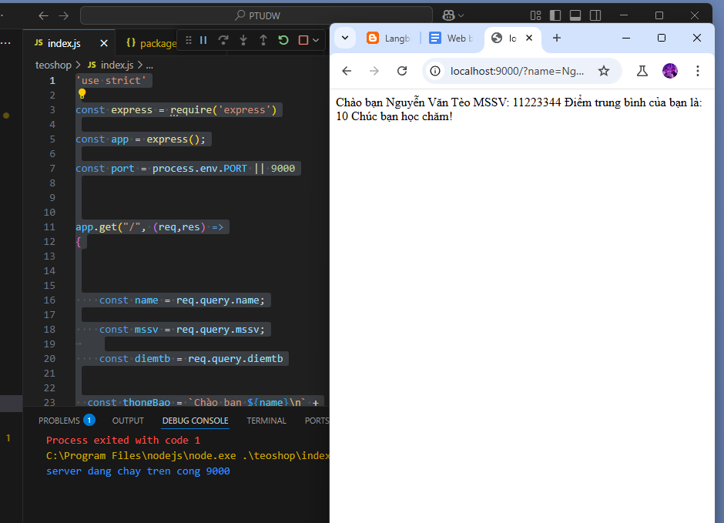

Câu hỏi 13.2 URL (Uniform Resource Locator) là gì? Phát biểu nào sau đây **không đúng**?

A. URL là một địa chỉ duy nhất xác định vị trí của một tài nguyên trên Internet.

B. URL bao gồm các thành phần như giao thức, tên miền, đường dẫn, truy vấn và phân mảnh.

C. Phần "truy vấn" (query) trong URL được sử dụng để truyền dữ liệu đến máy chủ thông qua các tham số.

**D. Giao thức "FTP" là giao thức phổ biến nhất được sử dụng trong URL để truy cập các trang web.**